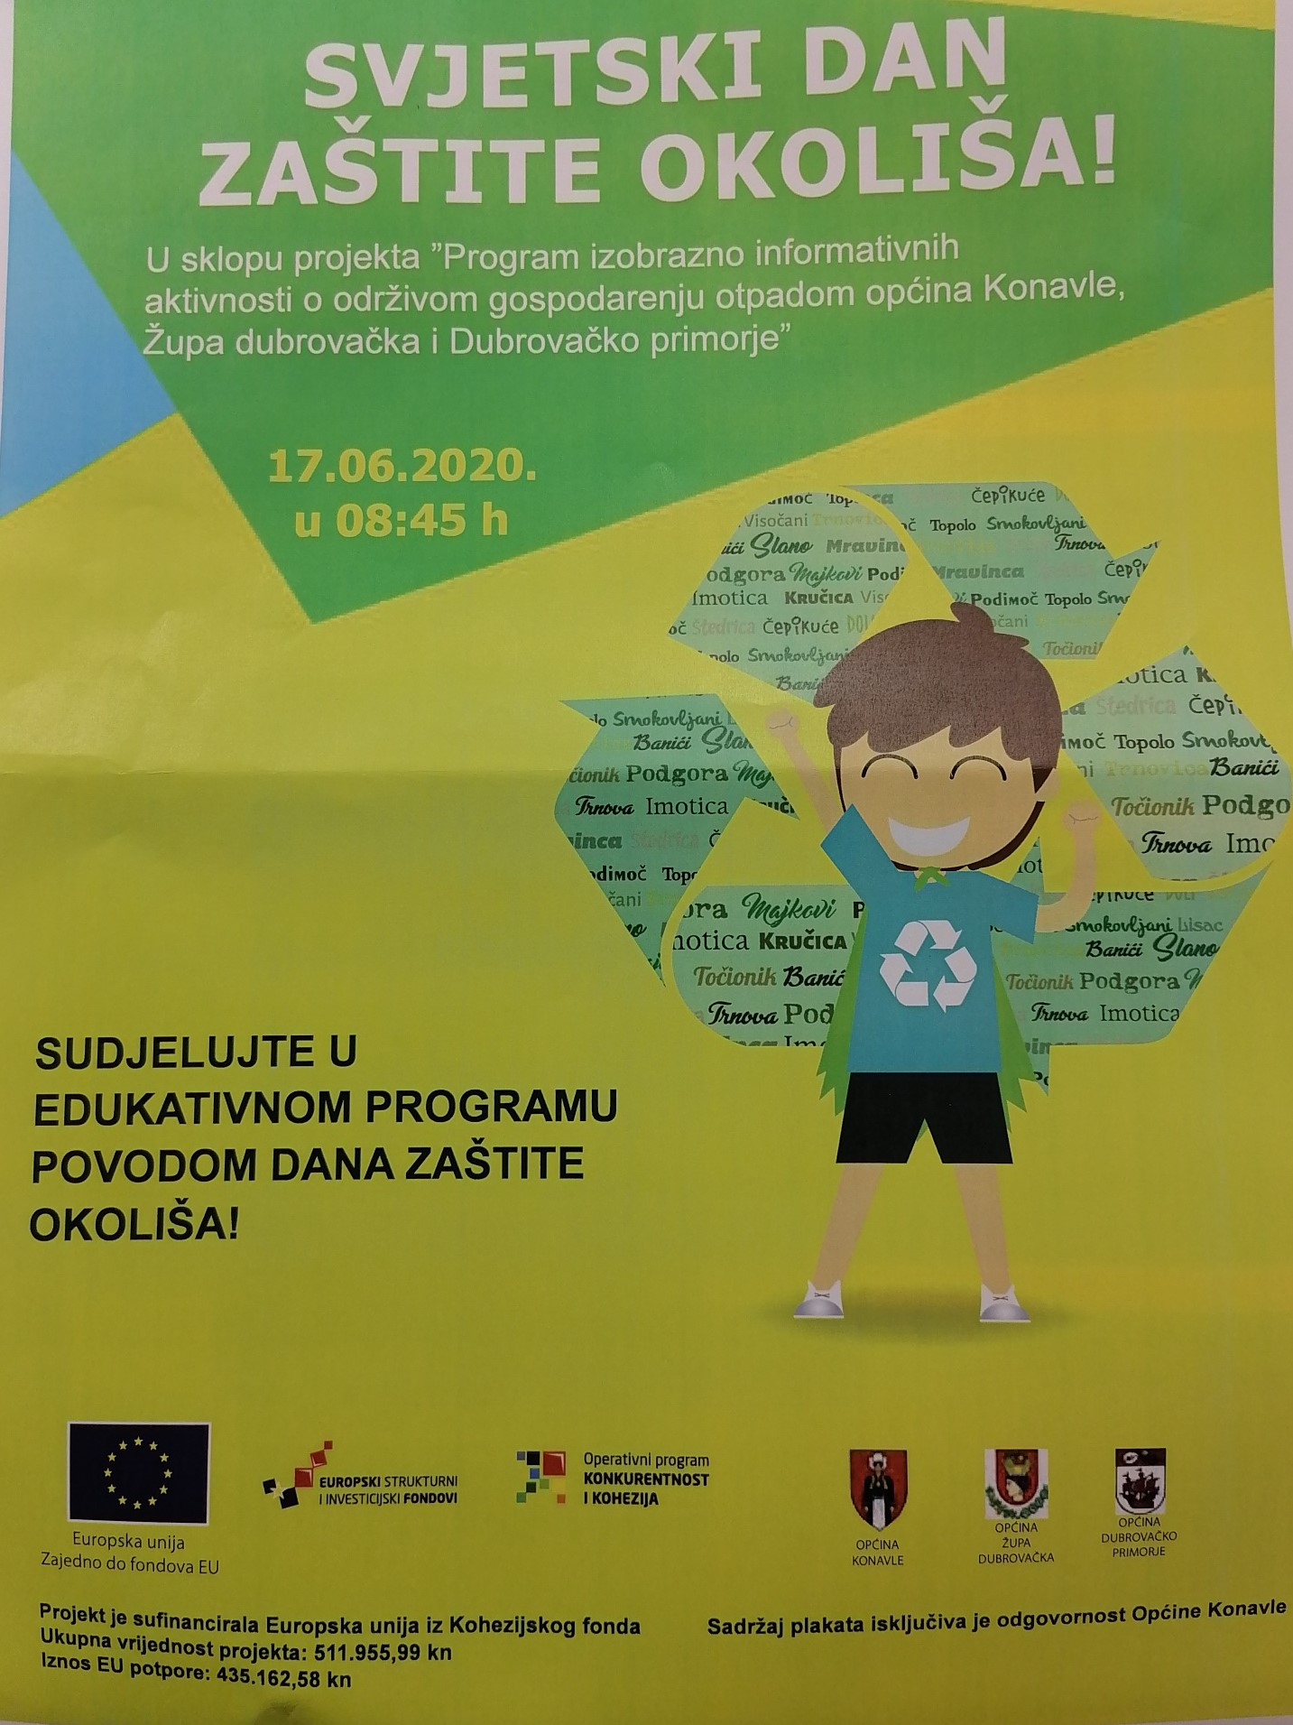
DJEČJI VRTIĆ SLANO
OBALA OHMUČEVIĆA 2-SLANO
26.06.2020
U 08.45 h

